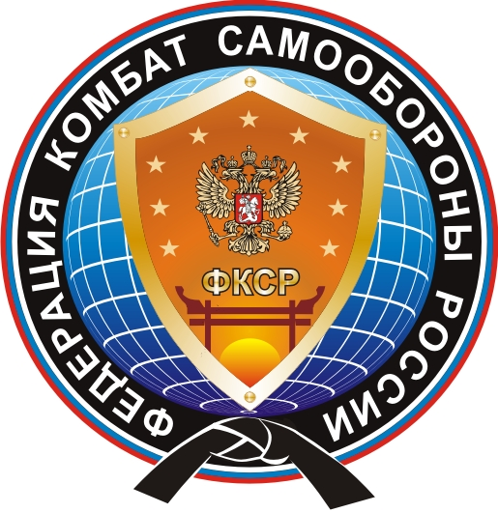


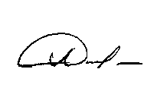  «Утверждаю»  Президент Федерации  Комбат Самообороны России  ____________/Р.З. Алтынбаев/ | «Согласовано»  Исполнительный директор  РСБИ  _____________/П.В. Журавлёв/
«Согласовано»

Председатель комитета
по физической культуре и спорту
Рязанской области

______________/В.А. Попков/

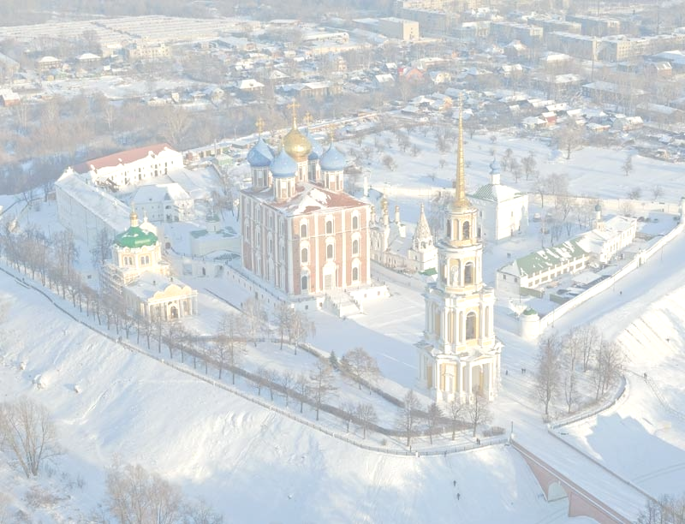

ПОЛОЖЕНИЕ

о проведении
Первого Кубка России
по Комбат Самообороне

г. Рязань
25-27 марта 2011 г.

www.combatsd.ru

1. ЦЕЛИ И ЗАДАЧИ

1.1. Пропаганда и развитие массового движения в области изучения боевых искусств.
1.2. Популяризация и развитие боевой и спортивно-прикладной самообороны в РФ.
1.3. Формирование здорового образа жизни, воспитание чувства патриотизма и духовности,
профилактика правонарушений и наркомании, путем привлечения широких масс
населения к занятиям единоборствами.
1.4. Повышение спортивного мастерства участников и профессионализма судей и тренеров.
1.5 Формирование сборной команды для участия в весенне-летних международных турнирах
(этап Кубка Мира в Голландии, Чемпионат Мира в Киеве, Мировая комбат Лига в Италии).
1.6. Развитие и укрепление спортивных связей с регионами России, федерациями и клубами.
1.7. Подготовка молодого поколения к службе в вооруженных силах РФ.

2. МЕСТО И СРОКИ ПРОВЕДЕНИЯ

2.1. Первый Кубок России пройдет в г. Рязань с 25 по 27 марта 2011 г. по адресу: г. Рязань, «Дворец Пионеров», ул. Есенина, д.46, остановка «Дворец Пионеров».
2.2. Взвешивание и мандатная комиссия состоится 25 марта 2011 г. с 15:00 до 19:00 по месту проведения.
2.3. Судейский семинар (практический), под руководством «Заслуженного Наставника Боевых Искусств России», судьи МК - Соснина А.А. (6 Дан), состоится 25 марта 2011 г. в 20:00 по месту проведения (явка представителей команд ОБЯЗАТЕЛЬНА).
2.4. Совещание представителей региональных отделений пройдёт 26 марта 2011 г. в 20:00 по месту назначения, с участием Президента «ФКСР» - Р.З. Алтынбаева.

3. РУКОВОДСТВО ПРОВЕДЕНИЯ СОРЕВНОВАНИЙ

3.1.Общее руководство по подготовке и проведению Кубка России осуществляется оргкомитетом, назначенным «ФКСР» и Комитетом по физической культуре и спорту Рязанской области.

3.2. Ответственность за безопасность, подготовку места соревнований, прием, отправку и размещение участников и судей, медико-санитарное обслуживание возлагается на Оргкомитет.

3.3. Официальный инспектор «WCSF» - Луис Перес Сантьяго – 7 Дан (Испания).

3.4. Гл. судья Кубка РФ: Юрий Мизонов – судья МК 5 Дан (г. Москва).

3.5. Заместитель Гл. судьи: Александр Кудинов – судья МК по боевому Самбо (г. Рязань).
3.6. Заместитель Главного судьи: Ильдар Абулханов – судья НК 3 Дан (г. Уфа).
3.7. Гл. секретарь: Алина Шарипова – судья НК, 2 Дан.

4. ФИНАНСИРОВАНИЕ И УСЛОВИЯ ПРИЕМА УЧАСТНИКОВ И СУДЕЙ

4.1. Каждый участник на момент прохождения мандатной комиссии должен иметь при себе следующие документы:
- паспорт или другой документ, удостоверяющий личность с фотографией;
- паспорт бойца;
- полис обязательного медицинского страхования (ОМС);
- страховой полис (страховая сумма которого не менее 50000 рублей), при отсутствии страховки, страховая сумма составляет 130 рублей;
- допуск врача врачебно-физкультурного диспансера к участию в соревнованиях, подписанный не позднее, чем за 7 дней до соревнований;
- оригинал заявки на участие, подписанный руководителем;
4.2. В рамках соревнований допускается участие спортсменов в разных разделах. Стартовый взнос за каждый бойцовский раздел составляет 300 рублей, стартовый взнос демонстрационных дисциплин 150 рублей, взимается с каждого участника соревнований.
4.3. Наличие кимоно, паховой раковины и накладок подъема стопы на ноги - ОБЯЗАТЕЛЬНО!
4.4. Каждая команда обязательно должна иметь судью, прошедшего судейский семинар.
4.5. Расходы, связанные с командированием участников, судей, тренеров и представителей (проезд в оба конца, проживание, питание, суточные в пути, сохранение заработной платы) несут командирующие организации.
4.6. Представителям команд с численностью от 10 спортсменов и квалифицированным судьям предоставляется проживание и питание за счет «ФКСР». Льготным проживанием и питанием обеспечиваются так же спортсмены – члены сборной России.
4.7. Предварительные заявки на участие в турнире должны быть обязательно представлены по e-mail: combatsd@mail.ru; до 15 марта 2011 года.
Справки по телефонам: 8-965-925-5222 – секретариат «ФКСР»;
Межрегиональный центр тел./факс: 8 (347) 242-45-80 – Назарова Альфия
+7-917-76-190-80, +7-963-131-7227 - I Вице-президент «ФКСР» Соснин Александр Аркадиевич
+ 7-917-43-184-30 – ответственное лицо Абулханов Ильдар (заместитель гл. судьи)
Телефон областного спорткомитета (г. Рязань) - (4912) 25-36-35;

4.8.1. Команды, подавшие своевременно заявки, обеспечиваются проживанием по минимальным ценам (от 330 до 550 рублей) и питанием.
Централизованное проживание команд ,завтрак и ужин будет обеспечено на базе отдыха «Дружба», остановка «У камня» (в направлении «Солотча»). Рейсовые автобусы ходят от автостанции «Торговый городок» (5-10 минут ходьбы пешком до «Дворца Пионеров»).
Так же оргкомитетом будет предоставлен трансфер утром от базы «Дружба» до «Дворца пионеров» и вечером обратно.

5. РАЗДЕЛЫ

5.1. Возрастные категории раздела «Demo-Defense» и его дисциплин:
Forms
Super kicks
Self-defense до 11 лет; 12-15 лет; 16+ лет
Shadow-fights
Equipment-training

Возраст до 11 лет | 12-15 лет, 16 лет и старше
  Раздел | Дисциплина
  DEMO-DEFENSE | Forms(Traditional)
  DEMO-DEFENSE | Shadow Fights
  DEMO-DEFENSE | Super kick
  Раздел | Дисциплина
  DEMO-DEFENSE | Forms | (Traditional)
  DEMO-DEFENSE | Forms | music freestyle
  DEMO-DEFENSE | Forms | weapons
  DEMO-DEFENSE | Shadow fights
  DEMO-DEFENSE | Super kick
  DEMO-DEFENSE | Self- defense
  DEMO-DEFENSE | Equipment training

Абсолютные победители и призеры награждаются большой медалью и дипломом.
Победители в разделе определяются по сумме баллов набранных в дисциплинах.
Каждая дисциплина дает следующие баллы: 1 место- 6 баллов, 2 место- 4 балла, 3 место- 3 балла, 4 место- 2 балла, 5 место- 1 балл.
Победители и призеры дисциплин награждаются малой медалью и дипломом, если в ней не менее 4-х участников. В дисциплине, где менее 4-х участников – спортсмены награждаются дипломом.
5.1.1.Дисциплина – «Формы» Forms (любые традиционные формы; формы свободные с музыкальным сопровождением; формы с оружием). Возможно объединение различных видов форм.
5.1.2.Дисциплина – «Super kicks» (свободная демонстрация техники ног 30-60 секунд).

Демонстрация ударов с обеих сторон из перечисленных далее : Мае Гери, Маваши Гери, Йоко Гери, Ура Маваши, Уширо Гери, Уширо Маваши Гери, Микацуки Гери, Хица Гери, Тоби Гери и другие.
5.1.3. Дисциплина – «Shadow Fights» (бой с тенью). Свободная демонстрация техники рук, ног и уклонов (время исполнения 30-60 секунд).
5.1.4. Дисциплина - «Самооборона» Self-defense (исполнитель + ассистент(ы)) – оценивается только исполнитель. Время исполнения от 1,5 до 3 минут.
5.1.5.Дисциплина – «Equipment-training» (тестирование на лапах). Тестирующая тренировка
с ассистентом на лапах, с ударами рук, ног и уклонов. Время исполнения 1 минута.

5.2. Panfights-defense:

«Point Fights» (Поинт файт) – Экипировка: куртка и брюки (кимоно), шлем (типа «сейф»), защита голени и подъема стопы, паховая раковина. У девушек обязательно наличие протектора на грудь.
Бой длится 90 секунд чистого времени или до преимущества в три балла (перчатки ММА или для рукопашного боя - А, В, С класс). Класс D, Е - 60 секунд, перчатки (разрешаются боксерские 6-8 унций).

Возрастная и весовая таблица для раздела: «Point Fights»

Группа Возраст Весовая
категория
Мужчины (взрослые) | 18-35 лет | -57 | -64 | -71 | -78 | -85 | 85+
Женщины (взрослые) | 18-35 лет | -50 | -57 | +57
Юниоры А-класс | 16-17 лет | -50 | -57 | -64 | -71 | -78 | 78+
Юниорки А-класс | 16-17 лет | -45 | -50 | -57 | +57
Старшие юноши В-класс | 14-15 лет | -45 | -51 | -57 | -64 | -71 | 71+
Старшие девушки В-класс | 14-15 лет | -40 | -45 | -51 | +51
Средние юноши С-класс | 12-13 лет | -35 | -40 | -45 | -51 | 51+
Средние девушки С-класс | 12-13 лет | -35 | -42 | +42
Младшие юноши D-класс | 10-11 лет | -30 | -35 | -40 | -45 | 45+
Младшие девушки D-класс | 10-11 лет | -30 | -35 | -40 | +40
Дети (мальчики) Е-класс | 7-9 лет | -22 | -26 | -30 | -35 | 35+
Дети (девочки) Е-класс | 7-9 лет | -22 | -26 | -30 | +30

- «Koshiki-fight» (Кошики-файт) - Экипировка: куртка и брюки (кимоно), шлем (типа «сейф»), протектор на грудь, паховая раковина, защита голени и подъема стопы. Победители определяются по наибольшему количеству выигранных раундов. Классы взрослых А, В, С – 5 раундов по 30 секунд, перерыв 15 секунд, используются перчатки ММА или для рукопашного боя. Класс D, Е- 3 раунда по 30 секунд, допускаются боксерские перчатки 6-8 унций.

Возрастная и весовая таблица для раздела: «Koshiki-fights»
Группа Возраст Весовая
категория
Старшие юноши В-класс | 14-15 лет | -45 | -51 | -57 | -64 | -71 | 71+
Старшие девушки В-класс | 14-15 лет | -40 | -45 | -51 | 51+
Средние юноши С-класс | 12-13 лет | -35 | -40 | -45 | -51 | -57 | +57
Средние девушки С-класс | 12-13 лет | -35 | -42 | 42+
Младшие юноши D-класс | 10-11 лет | -30 | -35 | -40 | -45 | 45+
Младшие девушки D-класс | 10-11 лет | -30 | -35 | -40 | 40+
Дети (мальчики) Е-класс | 7-9 лет | -22 | -26 | -30 | -35 | 35+
Дети (девочки) Е-класс | 7-9 лет | -22 | -26 | -30 | 30+

Категории считаются полными при наличии 4-х участников, в противном случае
судейская бригада вправе объединить соседние категории
(разница в весе не может составлять более 20%.

- «Сombat-grappling» (Комбат-грепплинг)
Экипировка: плотное кимоно, шлем (типа «сейф»), перчатки (для ММА или рукопашного боя), паховая раковина. Бой длится у взрослых 2 раунда по 2 минуты, у А,В,С класса 2 раунда по 1,5 минуты чистого времени. Перерыв между раундами 30 секунд.
Разрешена любая ударная корректная техника в стойке, в партере атака руками и ногами по корпусу, в голову только тычковые удары руками. Болевые и удушающие приемы разрешены (на попытку дается 10 секунд).

Возрастная и весовая таблица для раздела: «Сombat-grappling»

Группа Возраст Весовая
категория
Мужчины (взрослые) | 18-35 лет | -57 | -60 | -65 | -70 | -75 | -80 | -86 | -93 | +93
Женщины (взрослые) | 18-35 лет | -50 | -55 | -60 | -65 | -70 | +70
Юниоры А-класс | 16-17 лет | -50 | -55 | -60 | -65 | -70 | -75 | -80 | +80
Юниорки А-класс | 16-17 лет | -45 | -50 | -55 | -60 | +60
Старшие юноши  В-класс | 14-15 лет | -45 | -50 | -55 | -60 | -65 | -70 | +70
Старшие девушки  В-класс | 14-15 лет | -40 | -45 | -50 | -55 | +55
Средние юноши  С-класс | 12-13 лет | -35 | -40 | -45 | -50 | -55 | -60 | +60
Средние девушки  С-класс | 12-13 лет | -35 | -40 | -45 | +45

В классе С по желанию допускается использование протектора на грудь (под кимоно)
У девушек обязательное использование протектора во всех возрастных категориях.

- MMA: «Free-Fighting» (Фри-файтинг) – Экипировка: Голый торс, шорты для смешанных единоборств, открытый шлем, капа, перчатки открытые с мягким наполнителем (для рукопашного боя), зашита голени и подъема стопы, паховая раковина.
Бой длится два раунда по 2 минуты, с перерывом в 30 секунд -взрослые, и 2*1,5-класс А и В. (возможны 3-х раундовые поединки в финалах)) Разрешена любая ударная и бросковая корректная техника в стойке, в партере - болевые и удушающие ,имеющие свое моментальное продолжение со стойки (до 10 сек.), удары в партере запрещены.

Возрастная и весовая таблица для раздела: MMA: «Free-Fighting»

Группа Возраст Весовая
категория
Мужчины (взрослые) | 18-35 лет | -57 | -60 | -65 | -70 | -75 | -80 | -86 | -93 | +93
Женщины (взрослые) | 18-35 лет | -50 | -55 | -60 | -65 | -70 | +70
Юниоры А-класс | 16-17 лет | -50 | -55 | -60 | -65 | -70 | -75 | -80 | +80
Юниорки А-класс | 16-17 лет | -45 | -50 | -55 | -60 | +60

- MMA: «Mix-Fighting» (Микс –файтинг) – Экипировка: Голый торс, шорты для смешанных единоборств, открытый шлем, капа, перчатки (ММА), зашита голени и подъема стопы, паховая раковина. Разрешена любая ударная корректная техника в стойке, броски, болевые и удушающие приемы. Удары руками и ногами в партере по корпусу, ограниченное количество ударов руками в голову (до 3-х ударов подряд).

Возрастная и весовая таблица для разделов: MMA: «Mix-Fighting»

Группа Возраст Весовая
категория
Мужчины (взрослые) | 18-35 лет | -57 | -60 | -65 | -70 | -75 | -80 | -86 | -93 | +93

5.3. Командное соревнование в разделе «Team Point Fights» (по три человека в команде)
в возрасте 12-14 и 15-17 лет (сумма набранных баллов всей команды плюсуется). Заявки от команд принимаются во время прохождения соревнований

5.4.Соревнования проводятся по правилам Всемирных организаций WCSF, ISDO и ICO.

7. НАГРАЖДЕНИЕ

7.1. Победители и призеры Первого Кубка России по Комбат Самообороне награждаются дипломами и медалями, ценными призами и кубками.
Лучшие бойцы – участники Гала-финальной программы, по решению судейской коллегии, поощряются финансовым вознаграждением (призовой фонд 50.000 рублей).

ПОЛОЖЕНИЕ ЯВЛЯЕТСЯ ОФИЦИАЛЬНЫМ ВЫЗОВОМ
НА СОРЕВНОВАНИЯ

